Муниципальное автономное учреждение дополнительного образования

«Дворец творчества»



**Тетрадь**

**наставника**

Красноуфимск



**Дорогой наставник!**

Перед Вами тетрадь-проводник в мир наставничества. Надеемся, что наставничество для Вас - осознанное решение, поэтому Вы готовы вкладывать силы в результат.

Тетрадь- это инструмент, который поможет Вам разобраться в том, как быть наставником.

Здесь есть как теоретические основы. Так и практические задания.

Надеемся, что тетрадь поможет Вам проникнуть в мир наставнических отношений и узнать все его трудности и преимущества.

Все упражнения Вы можете использовать в работе с наставляемым, опробовав их на себе. Вы сможете понять, что Вы можете, умеете, делаете и что из этого будет полезно

**Желаем Вам удачи и успехов**

**на новом пути!!!**

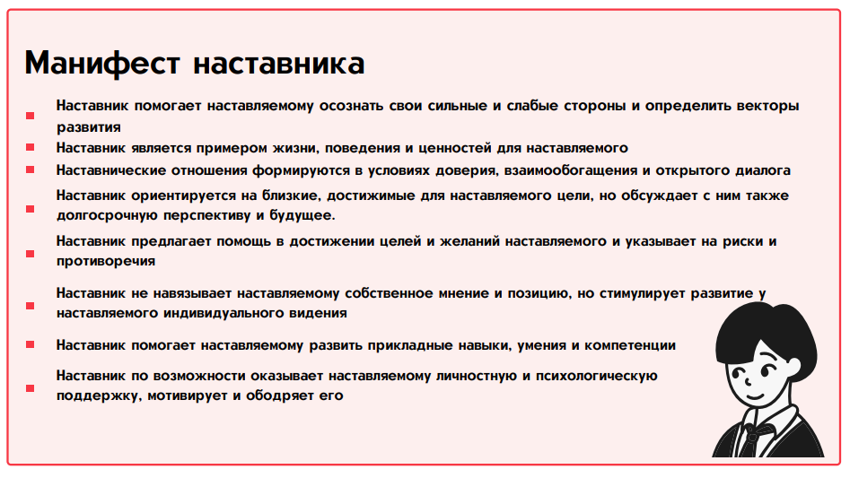

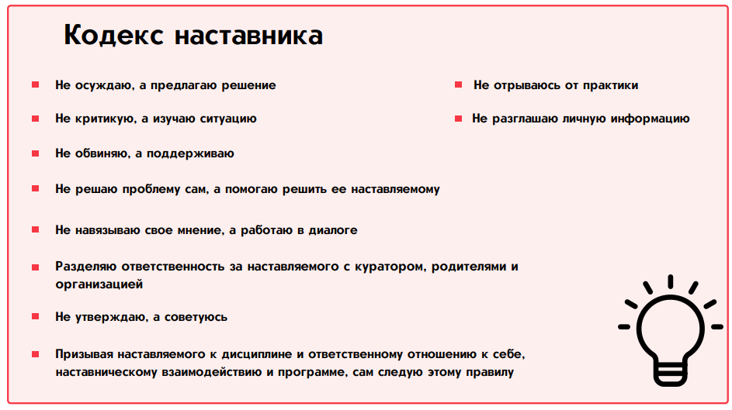

# Руководящие принципы наставника

|  |  |
| --- | --- |
| Наставники слушают | Поддерживают зрительный контакт и посвящают наставляемым все свое внимание |
| Наставники рекомендуют | Помогают наставляемым найти направление в жизни, но не подталкивают их |
| Наставники рассказывают | Дают представление о перспективах наставляемого, помогают определить цели и приоритеты |
| Наставники обучают | Рассказывают о жизни, собственной карьере, личном и профессиональном опыте |
| Наставники  представляют свой опыт | Помогают наставляемым избежать ошибок и извлечь уроки из жизненных ситуаций |
| Наставники доступны | Предоставляют ресурс, источник опыта и знаний, которому наставляемый доверяет и к которому может обратиться |
| Наставники  критикуют, но конструктивно | При необходимости наставники указывают области, которые нуждаются в улучшении, всегда сосредоточивая внимание на поведении наставляемого, но никогда – на характере |
| Наставники поддерживают | Независимо от того, насколько болезненный опыт имеет наставляемый, наставник продолжает поощрять его учиться и совершенствоваться |
| Наставники точны | Дают конкретные советы, анализируют, рефлексируют, что было сделано хорошо, что может быть исправлено или улучшено, что достигнуто, какие преимущества есть у различных действий |
| Наставники неравнодушны | Наставник интересуется образовательными успехами наставляемого, успехами в планировании и реализации карьеры, в личном развитии |
| Наставники успешны | Не только успешны сами по себе, но и способствуют успехам других людей |
| Наставники вызывают восхищение | Пользуются уважением в своих организациях и обществе |

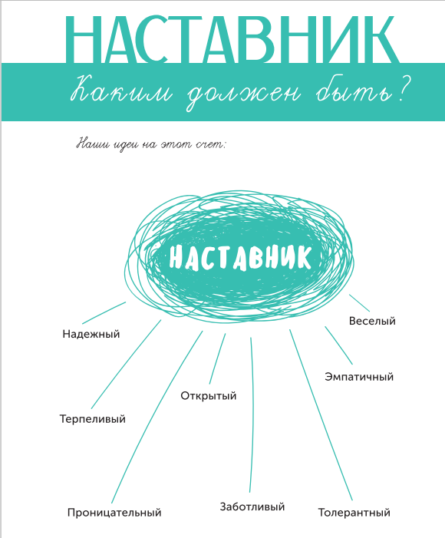

# 

# 

# МОИ РОЛИ:

Вы многое знаете и умеете. Заполните таблицу, отвечая на вопрос «Что я знаю из этой сферы и умею?»

|  |  |
| --- | --- |
| **НАСТАВНИК:**  **чему я могу научить?** | **НАСТАВЛЯЕМЫЙ: какая**  **поддержка мне нужна?** |
| **1.** | **1.** |
| **2.** | **2.** |
| **3.** | **3.** |
| **4.** | **4.** |
| **5.** | **5.** |

**КОЛЕСО БАЛАНСА**

Техника направлена на выявление сложных сфер жизни, с учетом которых в дальнейшем можно выстроить план работы.

Инструкция . Вам представлен круг, разделенный на фрагменты в соответствии со сферами жизни. Каждая шкала имеет вектор, на котором обозначены цифры от 1 до 10.

1. Отметьте на векторе, насколько баллов Вы удовлетворены каждой сферой жизни.
2. Рядом с каждой сферой напишите, что должно измениться, чтобы эта область жизни стала приносить Вам больше удовольствия.
3. Напишите по 3 пункта для каждой сферы, что Вы можете сделать для того, чтобы показатель Вашей удовлетворенности стал выше.

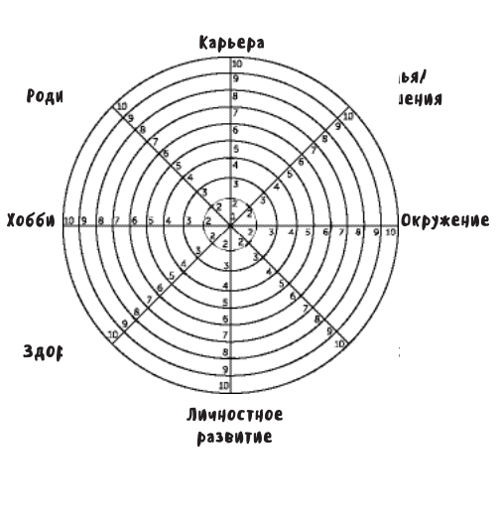

**Семья, родители**

**Личные отношения**

**Здоровье**



Цель — это образ результата. Именно от наставника зависит, сможет ли он просто и ясно донести цель до подопечного и вдохновить на ее достижение.

Недостижимых целей нет, но есть взаимоисключающие критерии их достижения, которых следует избегать.

Правильная постановка цели означает, что она – конкретна, измерима, достижима, значима и должна быть достигнута к конкретному сроку.

# 

# Негативно сформулированная цель «не делай» указывает на то, чего нужно избежать, а не на то, чего нужно достичь. Формулируя цель по принципу «не делай так», вы как наставник рискуете получить прямо противоположный результат.

# 

# Она должна быть выражена в конкретных результатах (штуках, в листах, в процентах, в рублях и т.д.). Например, «три макета по шаблону А» — это пример верно сформулированных критериев, указание на то, что и как делать.

Вы сами как наставник при постановке цели должны быть уверены, что она достижима, и речь не идет о вере в удачу или чудо. Цель должна быть не слишком простой, иначе не будет мотивации для ее достижения, в то же время слишком сложная цель может напугать неуверенного наставляемого. Цель следует ставить с учетом индивидуальных особенностей, уровень сложности должен постепенно повышаться (трудно, но выполнимо). Нужно давать задачи чуть сложнее, чем наставляемому уже приходилось решать.

# Например, *неправильно:* «Сделай это, ну, давай к концу месяца»; *правильно:*

«Сделай это к 20 августа».

Цель должна мотивировать, следует сформулировать ее так, чтобы цель стала собственной для наставляемого. Наставник, как правило, не может прямо указывать, командовать, в его распоряжении только приемы нематериальной мотивации.

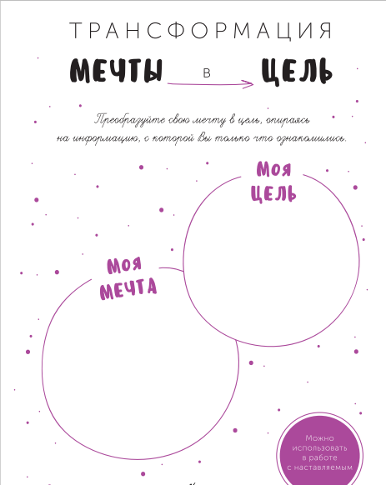

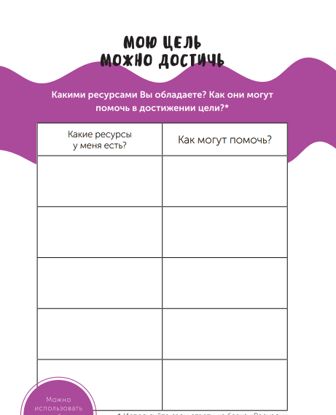

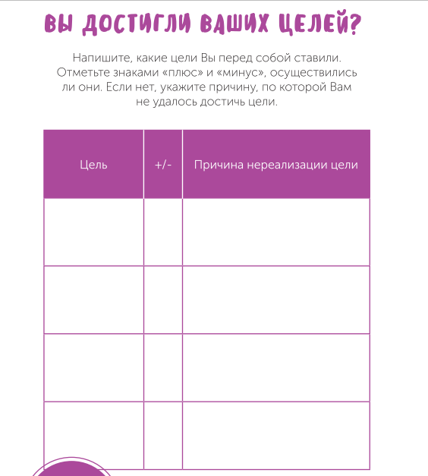

КАРТА ЦЕЛИ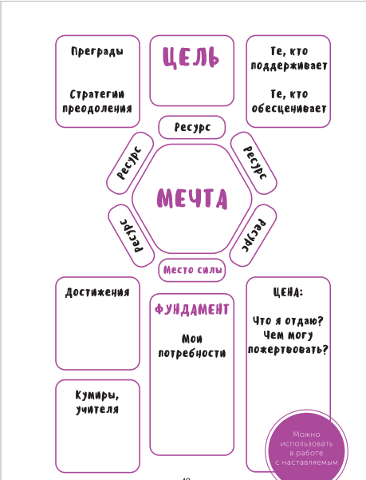

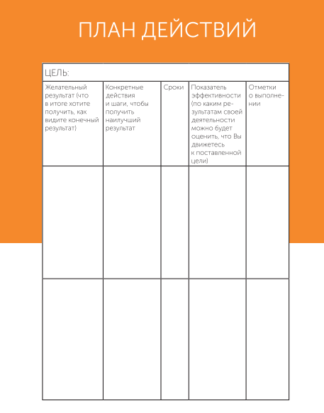

# 

***Различные формы работы с наставляемыми:***

* + Универсальные: беседа, консультация, совет, разбор проблемы, совместная деятельность. Примеры: беседа на тему важности эмоционального интеллекта, обсуждение проблем с одноклассниками, профессиональная консультация, работа над совместным проектом по направлению/теме/предмету.
  + Поддержка стремления к саморазвитию наставляемого. Примеры: проведение экскурсии на предприятие (в музей, офис); оказание помощи в выборе направлений дополнительного образования – заполнение таблиц «Сильные и слабые стороны», «Мои мечты и цели»; совместный мониторинг дистанционных курсов; приглашение на совместные занятия – поход в спортзал, на тренировку, репетицию.
  + Содействие процессу саморазвития наставляемого. Примеры: обсуждение сильных сторон наставляемого, организация творческой и иной деятельности наставляемого – концерта, выставки, публикации; помощь в подготовке наставляемого к участию в олимпиаде, конкурсе, спортивном, творческом, профессиональном и ином мероприятии.
  + Помощь в самоорганизации. Примеры: сотрудничество при составлении плана достижения поставленных целей; формирование программы саморазвития; мотивационные встречи и напоминания; совместные соревнования «Брось себе вызов»; борьба с вредными привычками.
  + Групповые формы работы. Примеры: организация конкурсов, концертов, соревнований, хакатонов для команд; организация образовательных тренингов и интенсивов; коллективное приглашение на мероприятия для появления новых знакомств и контактов; ролевые и педагогические игры; групповая работа над проектом; волонтерская или благотворительная деятельность и т. д.
  + Помощь в профессиональном становлении наставляемого. Примеры: совместная работа над проектом; проведение или посещение открытых лекций, семинаров; методические советы; совместный выбор и анализ литературы; работа на предприятии или в лаборатории (в некоторых формах); совместное создание продукта или курирование индивидуальной работы наставляемого; подготовка к участию в конкурсах профессионального мастерства и т. д.

***Этапы работы с наставляемым:***

1. Я расскажу – ты послушай
2. Я покажу – ты посмотри
3. Сделаем вместе
4. Сделай сам, я подскажу
5. Сделай сам, расскажи, что сделал

# НА КАКИХ КОНКУРСАХ И МЕРОПРИЯТИЯХ МОЖЕТ ПРИНЯТЬ УЧАСТИЕ НАСТАВЛЯЕМЫЙ

**Заполните таблицу**

|  |  |  |
| --- | --- | --- |
| **НАЗВАНИЕ** | **ДАТЫ** | **ДОПОЛНИТЕЛЬНАЯ**  **ИНФОРМАЦИЯ** |
|  |  |  |
|  |  |  |
|  |  |  |
|  |  |  |
|  |  |  |
|  |  |  |
|  |  |  |
|  |  |  |
|  |  |  |
|  |  |  |
|  |  |  |

**ПЛАН ВСТРЕЧИ С НАСТАВЛЯЕМЫМ**

# сентябрь

|  |  |  |
| --- | --- | --- |
|  | **ЧТО БУДЕМ ДЕЛАТЬ?** | **РЕЗУЛЬТАТ** |
| **1 НЕДЕЛЯ** |  |  |
| **2 НЕДЕЛЯ** |  |  |
| **3 НЕДЕЛЯ** |  |  |
| **4 НЕДЕЛЯ** |  |  |

# октябрь

|  |  |  |
| --- | --- | --- |
|  | **ЧТО БУДЕМ ДЕЛАТЬ?** | **РЕЗУЛЬТАТ** |
| **1 НЕДЕЛЯ** |  |  |
| **2 НЕДЕЛЯ** |  |  |
| **3 НЕДЕЛЯ** |  |  |
| **4 НЕДЕЛЯ** |  |  |

# ноябрь

|  |  |  |
| --- | --- | --- |
|  | **ЧТО БУДЕМ ДЕЛАТЬ?** | **РЕЗУЛЬТАТ** |
| **1 НЕДЕЛЯ** |  |  |
| **2 НЕДЕЛЯ** |  |  |
| **3 НЕДЕЛЯ** |  |  |
| **4 НЕДЕЛЯ** |  |  |

# декабрь

|  |  |  |
| --- | --- | --- |
|  | **ЧТО БУДЕМ ДЕЛАТЬ?** | **РЕЗУЛЬТАТ** |
| **1 НЕДЕЛЯ** |  |  |
| **2 НЕДЕЛЯ** |  |  |
| **3 НЕДЕЛЯ** |  |  |
| **4 НЕДЕЛЯ** |  |  |

# январь

|  |  |  |
| --- | --- | --- |
|  | **ЧТО БУДЕМ ДЕЛАТЬ?** | **РЕЗУЛЬТАТ** |
| **1 НЕДЕЛЯ** |  |  |
| **2 НЕДЕЛЯ** |  |  |
| **3 НЕДЕЛЯ** |  |  |
| **4 НЕДЕЛЯ** |  |  |

# февраль

|  |  |  |
| --- | --- | --- |
|  | **ЧТО БУДЕМ ДЕЛАТЬ?** | **РЕЗУЛЬТАТ** |
| **1 НЕДЕЛЯ** |  |  |
| **2 НЕДЕЛЯ** |  |  |
| **3 НЕДЕЛЯ** |  |  |
| **4 НЕДЕЛЯ** |  |  |

# март

|  |  |  |
| --- | --- | --- |
|  | **ЧТО БУДЕМ ДЕЛАТЬ?** | **РЕЗУЛЬТАТ** |
| **1 НЕДЕЛЯ** |  |  |
| **2 НЕДЕЛЯ** |  |  |
| **3 НЕДЕЛЯ** |  |  |
| **4 НЕДЕЛЯ** |  |  |

# апрель

|  |  |  |
| --- | --- | --- |
|  | **ЧТО БУДЕМ ДЕЛАТЬ?** | **РЕЗУЛЬТАТ** |
| **1 НЕДЕЛЯ** |  |  |
| **2 НЕДЕЛЯ** |  |  |
| **3 НЕДЕЛЯ** |  |  |
| **4 НЕДЕЛЯ** |  |  |

# май

|  |  |  |
| --- | --- | --- |
|  | **ЧТО БУДЕМ ДЕЛАТЬ?** | **РЕЗУЛЬТАТ** |
| **1 НЕДЕЛЯ** |  |  |
| **2 НЕДЕЛЯ** |  |  |
| **3 НЕДЕЛЯ** |  |  |
| **4 НЕДЕЛЯ** |  |  |

# Мы рекомендуем:

1. Первая встреча-знакомство

•Представление себя друг-другу

•Рассказ о себе (опыт, успехи/трудности работы/обучения, профессиональная сфера/интересы, сильные стороны и развитые навыки, хобби и образ жизни, мотивация участия в программе, ресурс времени (сколько может уделять на встречи/коммуникацию).

•Обсуждение правил (частота и продолжительность общения, личные границы, алгоритм действий, если что-то пойдет не так, конфиденциальность внутренней информации)

* + Сопоставление причин и целей наставнического взаимодействия

•Резюме встречи

1. Формирование или составление плана достижений наставляемого совместно с куратором– лишнее, так как справочник именно наставника.

Представить наставляемому(ым) структуру плана работы, обсудить все организационные вопросы, определить примерное количество и периодичность встреч, проконтролировать понимание участниками важности следования плану реализации поставленной цели.

На данном этапе происходит трансформация **СТРЕМЛЕНИЯ** в **ЦЕЛЬ** (конкретная и позитивно сформулированная, достижимая, измеримая, актуальная, значимая, ограниченная во времени – *приложение № 2)*

1. Серия встреч

Встречи, как правило, проводятся не реже одного раза в две недели. Время и сроки для наставнического взаимодействия устанавливаются по соглашению сторон и при информировании куратора.

Встречи необходимо выстраивать по определенному шаблону, чтобы наставляемый привык к системности и быстрее адаптировался:

|  |  |  |
| --- | --- | --- |
| **10 минут** | **40 минут** | **10 минут** |
| обсуждение изменений, | обсуждение важных тем | резюме встречи |
| произошедших с момента |  |  |
| последней встречи |  |  |

1. Итоговая встреча (завершение взаимодействия между наставником и наставляемым.

Завершение взаимоотношений может быть:

*- Запланированное*

В зависимости от поставленных целей: например, окончание учебного года, достижение целей наставничества и т.д.

Результаты этапа

•Понимание, как вы оба изменились

•Список совместных позитивных изменений и достижений

•Список того, чему научились друг у друга

•Удовлетворенность от взаимодействия

•Понимание того, как мы будем дальше взаимодействовать

*- Незапланированное*

Причины: смена места проживания, болезнь, невозможность наставника уделять наставляемому необходимое количество времени, межличностные конфликты и т.п.

# АНКЕТА НАСТАВНИКА

1. Сталкивались ли Вы раньше с программой наставничества? [да / нет]
2. Если да, то где?
3. Инструкция: Оцените в баллах от 1 до 10, где 1 – самый низший балл, а 10 – самый высокий.

|  |  |  |  |  |  |  |  |  |  |  |
| --- | --- | --- | --- | --- | --- | --- | --- | --- | --- | --- |
| Насколько  комфортным Вам представляется общение с  наставляемым? | 1 | 2 | 3 | 4 | 5 | 6 | 7 | 8 | 9 | 10 |
| Насколько Вы можете реализовать  Свои лидерские  качества в программе? | 1 | 2 | 3 | 4 | 5 | 6 | 7 | 8 | 9 | 10 |
| Насколько могут быть полезны/интересны групповые встречи? | 1 | 2 | 3 | 4 | 5 | 6 | 7 | 8 | 9 | 10 |
| Насколько могут быть полезны/ интересны личные встречи? | 1 | 2 | 3 | 4 | 5 | 6 | 7 | 8 | 9 | 10 |
| Насколько Ваша работа зависит от предварительного планирования  (разработанного Вами)? | 1 | 2 | 3 | 4 | 5 | 6 | 7 | 8 | 9 | 10 |
| Насколько Вы собираетесь  придерживаться плана? | 1 | 2 | 3 | 4 | 5 | 6 | 7 | 8 | 9 | 10 |
| Ожидаемая включенность  наставляемого в процесс | 1 | 2 | 3 | 4 | 5 | 6 | 7 | 8 | 9 | 10 |
| Ожидаемый уровень удовлетворения  от совместной работы | 1 | 2 | 3 | 4 | 5 | 6 | 7 | 8 | 9 | 10 |
| Ожидаемая полезность проекта для Вас и Вашего наставляемого | 1 | 2 | 3 | 4 | 5 | 6 | 7 | 8 | 9 | 10 |

1. Что Вы ожидаете от программы и своей роли?

Что в программе является наиболее ценным для Вас?

Насколько важным / необходимым является обучение наставников?

|  |  |  |  |  |  |  |  |  |  |
| --- | --- | --- | --- | --- | --- | --- | --- | --- | --- |
| 1 | 2 | 3 | 4 | 5 | 6 | 7 | 8 | 9 | 10 |

1. Вы рады, что участвуете в программе? [да / нет]